Planning hebdomadaire anglais Ce1/ semaine 9
Projet : Redécouvrir des jeux de cour
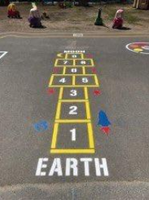
Pour ceux qui sont en classe, vous savez que le temps de récréation est assez spécial : plus de contact avec les copains ! Cette semaine nous vous proposons de découvrir un jeu très connu par les Anglais et les Américains qui peut se jouer sans se toucher.
Vous pouvez le tester à l’école (Si votre enseignant.e a un stock de craies de couleur à vous prêter !...) et en profiter pour revoir le vocabulaire des couleurs à la maison.

 | Jeu n°1 : Mirror me
Lundi  découvrir et comprendre | Découvre ce jeu en essayant de comprendre la vidéo Mirror me
Mardi  écouter et répéter | Aujourd’hui, entraine-toi à apprendre les couleurs ici (défi d’oral )
Jeudi  Mémoriser à l’oral | Aujourd’hui, entraine-toi à mémoriser les couleurs ici
Vendredi  Restituer | A l’école, essaie de jouer à « mirror me » ou bien au « chat couleur » en anglais  A la maison, entraîne-toi à nommer les couleurs qui sont autour de toi. Tu peux les présenter à l’aide d’une vidéo afin d’en garder la trace.
BONUS | Clique sur l’image, et tu découvriras différentes façons de jouer à « 1,2,3 Soleil ! » en Espagnol, Portugais, Italien, Suédois, Allemand…
CF

